Wijzigingen in bestaande drukken lesbrieven havo 2022-2023
Bij kleine wijzigingen, die niet groot of talrijk genoeg zijn om een nieuwe druk te rechtvaardigen, plaatsen wij een v1 of een v2 achter de titel. Wat er exact veranderd is in deze versies vindt u in dit wijzigingenoverzicht. Het loont zich meestal niet om alleen hiervoor een nieuw exemplaar van een lesbrief of de uitwerkingen aan te schaffen.

Jong en oud 5e druk v2
Op blz. 47 stond bij opdracht 5.9c een fout in de opgave. Deze luidt nu:
Bereken de stijging van de CPI in jaar 6 ten gevolge van de stijging van de gemiddelde benzineprijs in jaar 6 ten opzichte van jaar 5.

Op blz. 57 bij opdracht 6.16, 5e regel is bron 1 vervangen door tabel 6.3.
Op blz. 72 stonden bij de hints van hoofdstuk 5 foute antwoorden bij 5.10. De juiste antwoorden zijn: 5.10a) Stijging van 3,28%; b) Daling van 1,72%; c) Stijging van 3,19%.

Uitwerkingen Jong en Oud, 5e druk v2
De antwoorden van 5.10 waren onjuist. Deze zijn veranderd in:
a. Voor Isa geldt in 2020: verandering reëel inkomen = 5% − 1,72% = 3,28%. Het reële inkomen van Isa is met 3,28% gestegen.
b. Voor Stan geldt in 2020: verandering reëel inkomen = 0% − 1,72% = -1,72%. Het reële inkomen van Stan is met 1,72% gedaald.
c. 1,47% = verandering nominaal inkomen – 1,72%.
Verandering nominaal inkomen is 1,47% + 1,72% = 3,19%. Het nominale inkomen van Bascha is met 3,19% gestegen.

Markt en Overheid 5e druk v2
Op blz. 59 staat in de zin boven opdracht 4.7 dat het wettelijk minimumloon geldt vanaf 23 jaar. Inmiddels is de wet aangepast en is dit vanaf 21 jaar.

Uitwerkingen Markt en Overheid 5e druk v2
Op blz. 22 staat er een fout in het schema bij monopolie. Bij doorzichtigheid moet bij monopolie slecht staan.

Op blz. 35 staat in de laatste zin van opdracht 6.6a een fout. De zin moet luiden: Hetzelfde geldt voor supermarkt B, dus de dominante strategie is open koelschappen.

Uitwerkingen Rekonomie 3e druk v2
Op blz. 7 stond bij opdracht 3.2 een typefout. De juiste uitwerking is:
Bijvoorbeeld: indexcijfer uitvoer 2005 met 2001 als basisjaar = 225,0/130,3 × 100 = 172,7.

Op blz. 8 staat bij 3.5d een verkeerd jaartal. Er moet staan: In het jaar 2020 ligt de omzet 529,2% hoger.

Op blz. 9 vervalt het antwoord van 3.16b. Het antwoord van 3.16c is het antwoord op 3.16b.

Lesbrief Vragers en Aanbieders, 1e druk
Op blz. 4 is de 2e regel boven opdracht 1.1 aangepast: ‘dan is de omzet 200 × € 2 = € 400’ moet zijn ‘dan is de omzet 250 × € 2 = € 500’.
Op blz. 7 staat werd bij opdracht 1.8a gevraagd naar de contante kosten. Daar staat nu constante kosten.
Op blz. 8 onder kopje Wat kost een taxikilometer? Is de omgekeerde formule aangepast in:
Omgekeerd geldt: totale kosten (TK) = gemiddelde totale kosten (GTK) × afzet (q).
Op blz. 18 luidt opgave 1.36 nu:
Een taxibedrijf rekent voor klanten een prijs van € 2,50 per kilometer. Verder is gegeven dat er maar bij 60% van het aantal gereden kilometers klanten in de taxi’s zitten. De variabele kosten bedragen € 0,20 per gereden kilometer. De constante kosten van het taxibedrijf zijn € 3.900 per maand.
a. Toon met een berekening aan dat de opbrengst per gereden kilometer € 1,50 is.
b. Bereken de winst of het verlies per taxi per maand als er in een maand met een taxi 3.500 taxikilometers worden gereden.

Op blz. 59 is het zinsdeel “maar er is wel een minimumloon voor zelfstandigen, al is ‘loon’ hier niet helemaal de goede term want zelfstandigen zijn niet in loondienst” verwijderd.

Op blz. 60 zijn de figuren 4.4 en 4.5 vervangen door onderstaande:
figuur 4.4
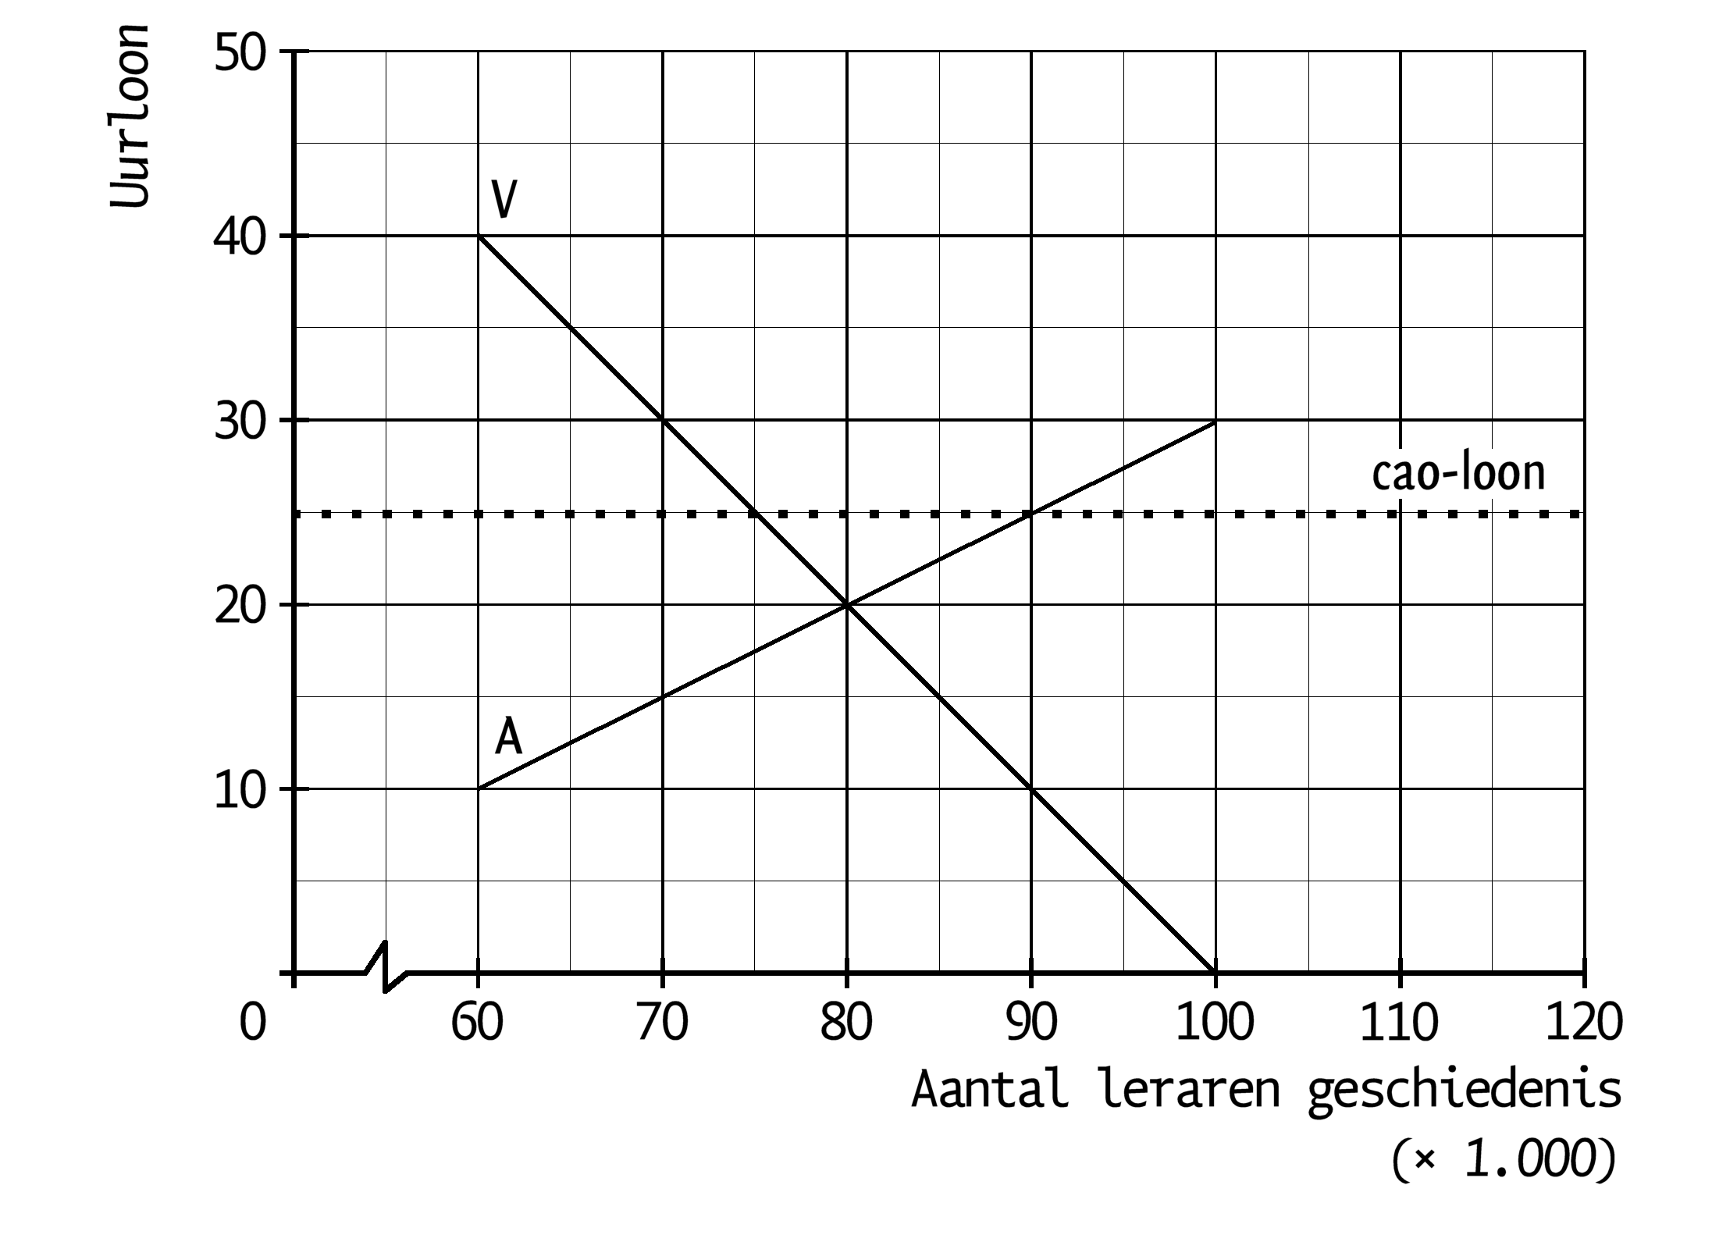
figuur 4.5
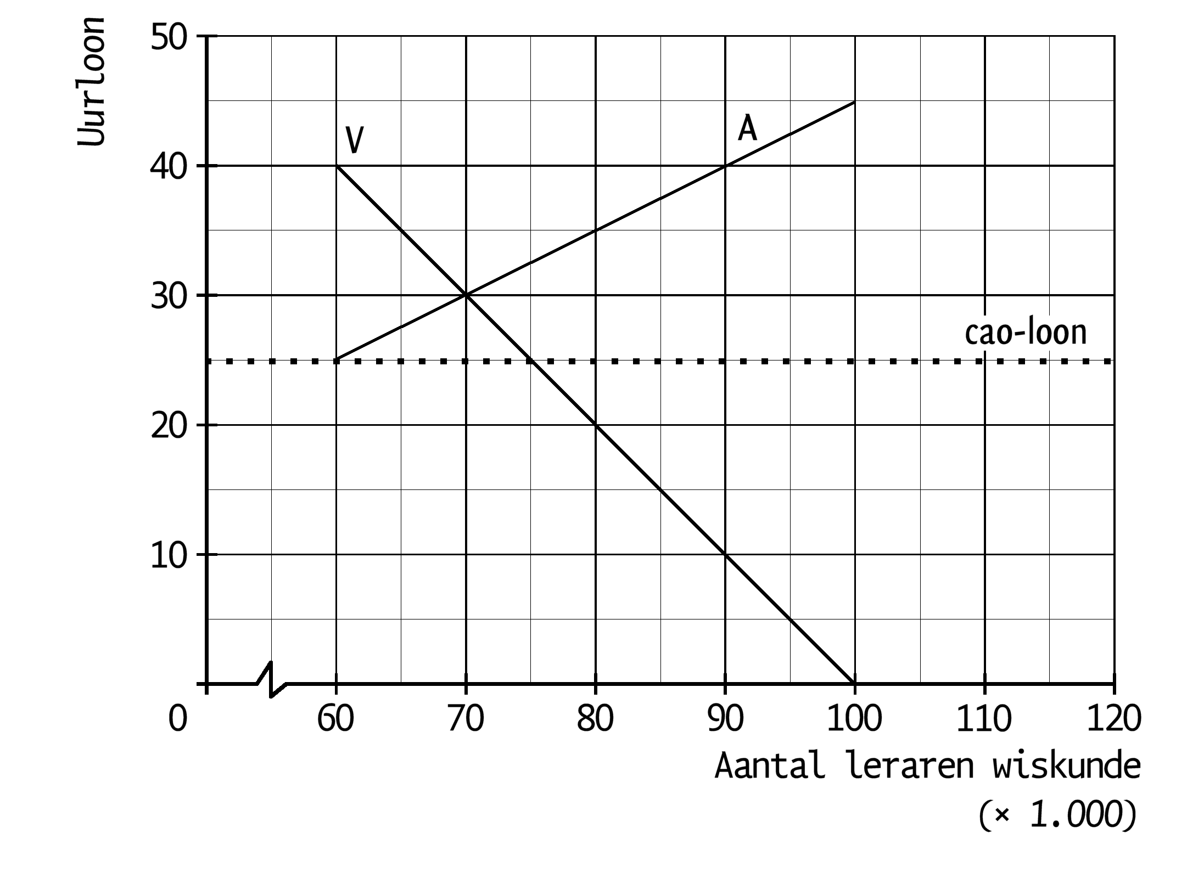

Op blz. 75 bij opdracht 5.14 is de eerste zin veranderd in:
Een sportzaak verhoogt op een dag de prijs van hardloopschoenen van € 80 naar € 100.
De collectieve vraag naar hardloopschoenen op een bepaalde dag is hieronder getekend, waarbij Qv = de vraag naar hardloopschoenen en P = prijs in euro's.

Ook de afbeelding op deze pagina is gewijzigd:
figuur 5.1
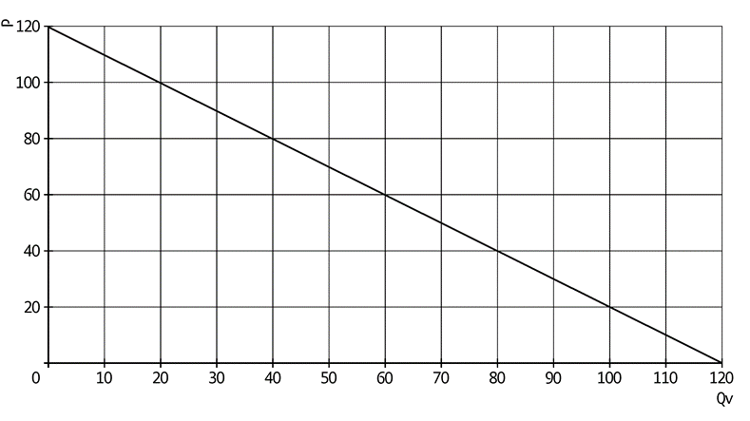

Op blz. 76 luidt de bovenste zin nu:
Stel dat de prijs niet was gestegen van € 80 naar € 100, maar van € 10 naar € 20.

Op blz. 84 is het antwoord op 2.1) €25. En op blz. 85 moet bij 4.16d) staan € 30 en bij 4.22a) € 20.

Uitwerkingen Vragers en Aanbieders, 1e druk v2
Op blz. 9 bij opgave 1.24d staat nu:
TO – TK = TW
5q – (3q + 200.000) = 50.000
5q – 3q – 200.000 = 50.000
2q – 200.000 = 50.000
2q = 250.000
q = 125.000
De machine produceert maximaal 120.000 gipsplaten per jaar. Dus de uitbreiding gaat niet door.
Of: TW = TO – TK = 5 × 120.000 – 560.000 = € 40.000. Uitbreiding gaat niet door.

Bij opgave 2.1 staat nu: € 250.000 × 0,0001 = € 25.

Bij opgave 2.3a staat nu:
Huis: 0,0001 × € 300.000 = € 30.
Tablet: 0,02 × € 1.600 = € 32.

Op blz. 21 bij opdracht 3.20 c/d is de arcering in de figuur aangepast. De juiste figuur is:
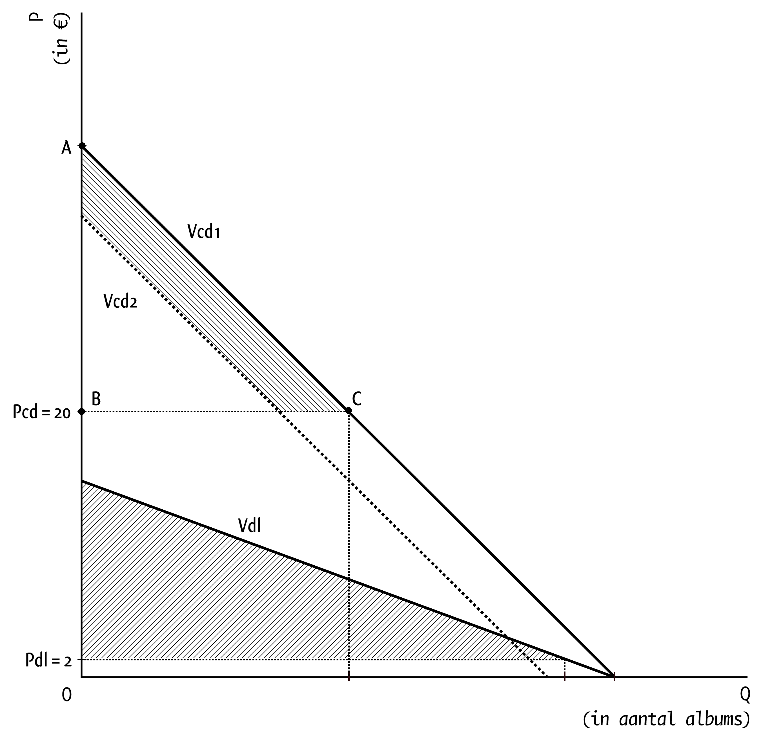
Op blz. 24 bij opdracht 4.16 staan er fouten in de antwoorden van de vragen d, e en g. Daar moet staan:
b. (15.000/90.000) × 100% = 16,7%.
d. € 30, dat is het evenwichtsloon.
e. 10.000 meer. Bij € 30 is het aanbod 70.000 wiskundeleraren.
g. (-5/25) × 100% = -20%. Het moet dus 20% dalen.

Op blz. 25 bij opdracht 4.22a komt na L = 20 te staan: Het uurloon is dus € 20. De regel daaronder is verwijderd. Bij 4.22b staat nu:
L = 22 invullen in Qa en Qv.
Qa = 0,5 × 22 - 2 = 9 en Qv = -0,3 × 22 + 14 = 7,4.
De werkloosheid is 9 – 7,4 = 1,6 miljoen personen.

Op blz. 28 bij opdracht 5.9c staat nu:
-0,8 = 20% / procentuele verandering van de prijs.
20%/-0,8 = -25%. De prijs zal dus 25% moeten dalen.

Bij opdracht 5.12c op dezelfde pagina staat nu:
Omzet = 1,55 × 0,975 × 2 miljoen = € 3,0225 miljoen (= € 3.022.500).

Op de volgende pagina bij 5.12e staat nu:
Omzet = 1,55 × 0,95 × 2 miljoen = € 2,945 miljoen (= € 2.945.000).

Bij opdracht 5.14d staat nu:
De prijs stijgt met 100%. De gevraagde hoeveelheid daalt van 110 naar 100. Dat is een procentuele verandering van (100 – 110) × 100% = -9,1%. De prijselasticiteit van de vraag is -9,1%/100% = -0,1.

Bij opdracht 5.14f staat nu:
De omzet was € 10 × 110 = € 1.100. De omzet stijgt naar € 20 × 100 = € 2.000. Een stijging van € 900.

De figuur bij deze opdracht is vervangen door onderstaande:
